GUIAS DE COMPRENSIÓN
DEL MEDIO NATURAL Y CULTURAL

KÍNDER A-B

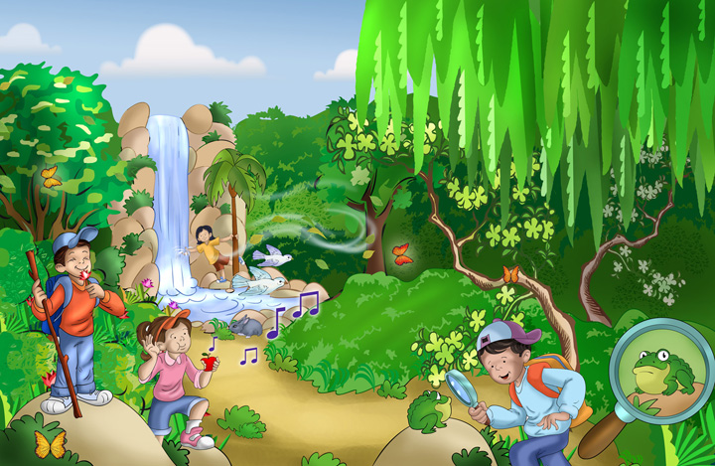
MES DE AGOSTO

- CONCEPTO BLANDO-DURO
- EL UNIVERSO
- FENOMENOS DE LA NATURALEZA

GUÍA DE CONCEPTO BLANDO-DURO KÍNDER
OBJETIVO: Establecer semejanzas y diferencias de textura de objetos de la naturaleza, blando-duro ACTIVIDAD: Observa con atención ¿Qué es más blando, el algodón o la rama? Pinta el círculo de la respuesta correcta de color azul. Y ahora ¿Qué será más blando, la piedra o el globo? Pinta el círculo de la respuesta correcta de color rojo.
NOMBRE: ______________________________________________ FECHA

El adulto deberá colocar una X si el niño/a:
Logrado | Realiza la actividad
Por Lograr | Presenta dificultad en realizar la actividad
No Logrado | No realiza la actividad

Observaciones: ________________________________________________________________________

GUÍA DE CONCEPTO BLANDO-DURO KÍNDER
OBJETIVO: Establecer semejanzas y diferencias de textura de objetos de la naturaleza, blando-duro ACTIVIDAD: Observa con atención, luego une con líneas de colores los objetos blandos con la almohada de Memo y los objetos duros con el martillo de
NOMBRE: ______________________________________________ FECHA

El adulto deberá colocar una X si el niño/a:
Logrado | Realiza la actividad
Por Lograr | Presenta dificultad en realizar la actividad
No Logrado | No realiza la actividad

Observaciones: ________________________________________________________________________

GUÍA DE CONCEPTO BLANDO-DURO KÍNDER
OBJETIVO: Establecer semejanzas y diferencias de textura de objetos de la naturaleza, blando-duro ACTIVIDAD: Observa con atención y luego pinta solo el niño o la niña que descansa sobre algo blando. Elije en cada situación.
NOMBRE: ______________________________________________ FECHA

El adulto deberá colocar una X si el niño/a:
Logrado | Realiza la actividad
Por Lograr | Presenta dificultad en realizar la actividad
No Logrado | No realiza la actividad

Observaciones: ________________________________________________________________________

GUÍA DE CONCEPTO BLANDO-DURO KÍNDER
OBJETIVO: Establecer semejanzas y diferencias de textura de objetos de la naturaleza, blando-duro ACTIVIDAD: Observa atentamente y pinta el objeto que tu crees le cayó en la cabeza al tío Pedro. ¿Cómo es? Pinta el letrero con tu respuesta.
NOMBRE: ______________________________________________ FECHA

El adulto deberá colocar una X si el niño/a:
Logrado | Realiza la actividad
Por Lograr | Presenta dificultad en realizar la actividad
No Logrado | No realiza la actividad

Observaciones: ________________________________________________________________________

GUÍA DEL UNIVERSO KÍNDER
OBJETIVO: Identificar Cuerpos celestes del universo. ACTIVIDAD: Observa con atención y remarca las líneas punteadas para que descubras los dibujos. Pinta y decora a gusto.
NOMBRE: ______________________________________________ FECHA

El adulto deberá colocar una X si el niño/a:
Logrado | Realiza la actividad
Por Lograr | Presenta dificultad en realizar la actividad
No Logrado | No realiza la actividad

Observaciones: ________________________________________________________________________

GUÍA DEL UNIVERSO KÍNDER
OBJETIVO: Identificar los planetas dentro del sistema solar ACTIVIDAD: Observa los planetas y escribe el nombre de cada uno. Luego colorea según corresponda.
NOMBRE: ______________________________________________ FECHA
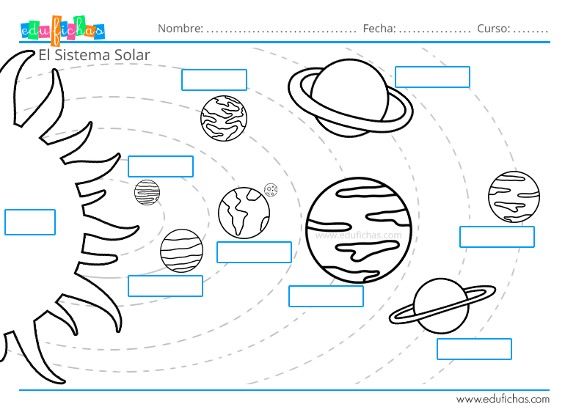

OBSERVA EL SIGUIENTE VIDEO Y APRENDE LA CANCION: “PLANETAS DE CANTANDO APRENDO A HABLAR” https://youtu.be/YJFXS-VCS-Ns

El adulto deberá colocar una X si el niño/a:
Logrado | Realiza la actividad
Por Lograr | Presenta dificultad en realizar la actividad
No Logrado | No realiza la actividad

Observaciones: ________________________________________________________________________
GUÍA DEL UNIVERSO KÍNDER
OBJETIVO: Identificar los planetas dentro del sistema solar ACTIVIDAD: Observa cada planeta y sus características, colorea. Deberás confeccionar en volumen, el planeta que más te gusta utilizando material a elección (pelota de plumavit, papel Kraft, tempera, pincel etc.). deberás guardarlo para que puedas mostrarlo en la clase virtual.
NOMBRE: ______________________________________________ FECHA

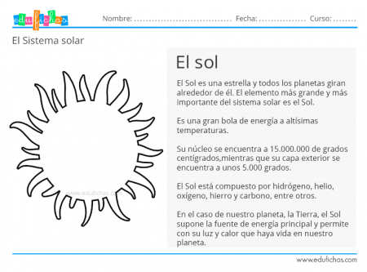 | 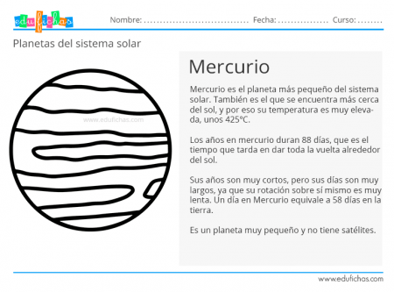 | 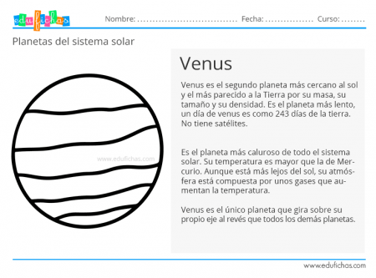
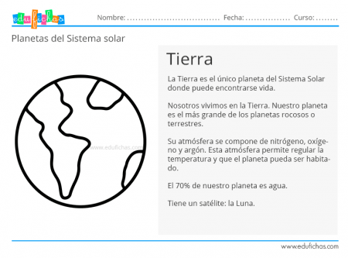 | 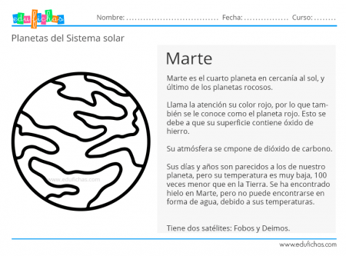 | 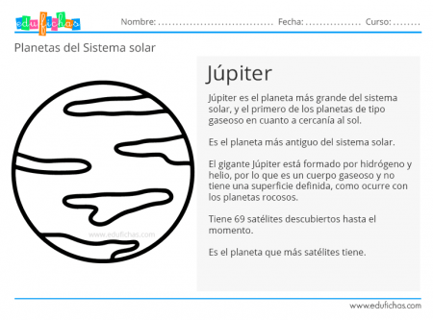
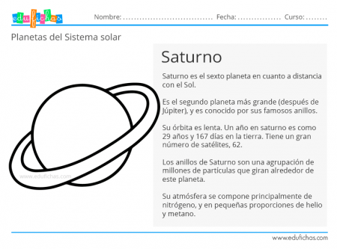 | 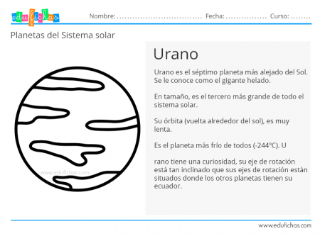 | 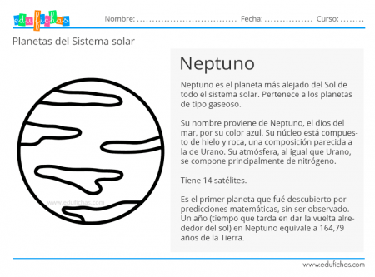
El adulto deberá colocar una X si el niño/a:
Logrado | Realiza la actividad
Por Lograr | Presenta dificultad en realizar la actividad
No Logrado | No realiza la actividad

Observaciones: ________________________________________________________________________
GUÍA DEL UNIVERSO KÍNDER
OBJETIVO: Identificar Fenómenos de la Naturaleza ACTIVIDAD: Une cada desastre Natural con el dibujo que corresponda. Colorea. Deberás averiguar sobre un Fenómeno de la Naturaleza y en una cartulina colocar lo siguiente: Dibujo, características, lugar donde se origina.
NOMBRE: ______________________________________________ FECHA
IMPORTANTE LOS FENÖMENOS DE LA NATURALEZA SON PROVOCADOS POR LA MISMA NATURALEZA; EL HOMBRE NO PUEDE INTERVENIR.
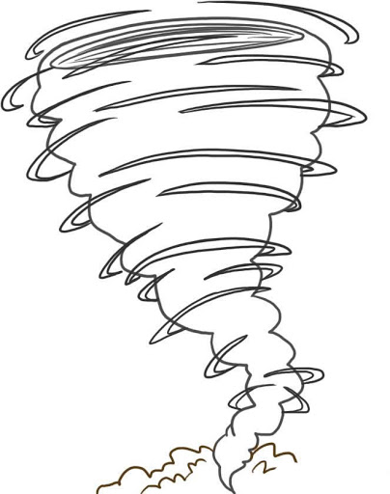 | TORNADO  INUNDACIÓN | 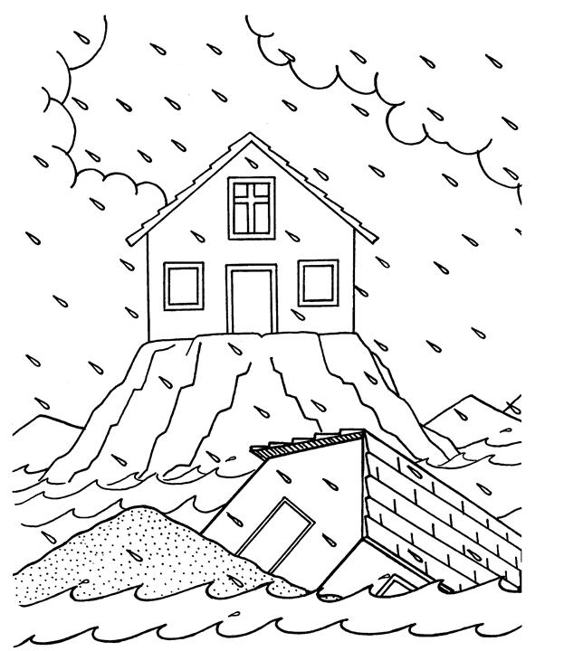
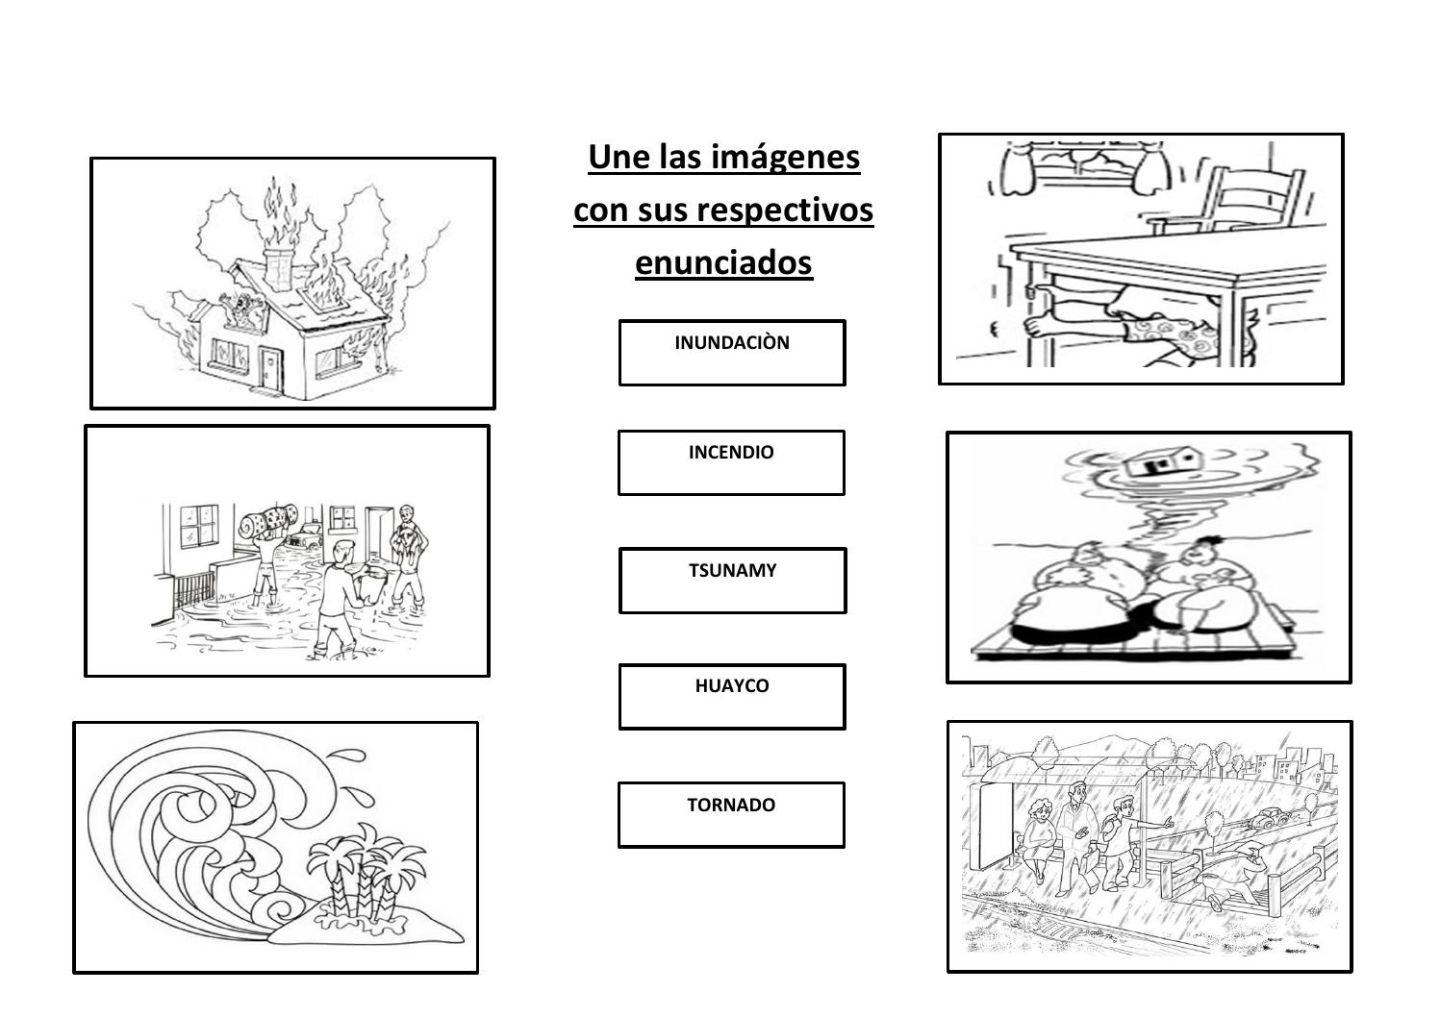 | ERUPCIÓN VOLCÁNICA  TERREMOTO | 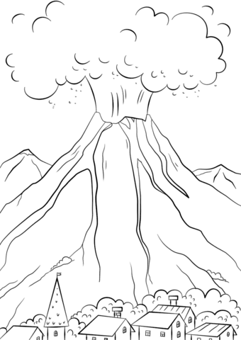
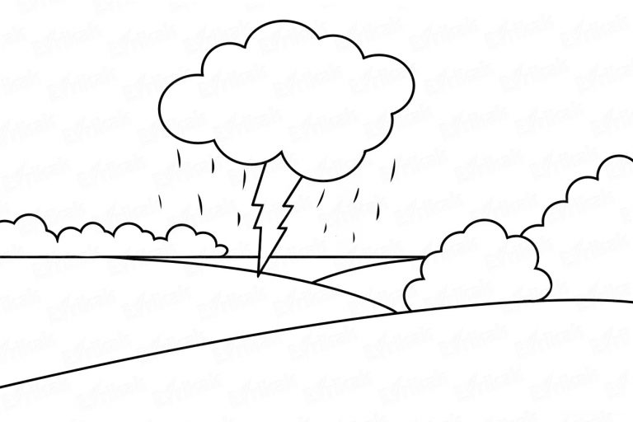 | RAYOS  TSUNAMI | 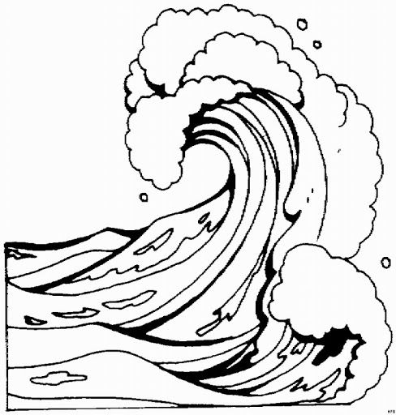
 | INCENDIO FORESTAL  ARCOIRIS | 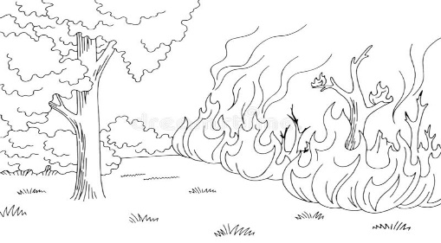

El adulto deberá colocar una X si el niño/a:
Logrado | Realiza la actividad
Por Lograr | Presenta dificultad en realizar la actividad
No Logrado | No realiza la actividad

Observaciones: ________________________________________________________________________

